**Bijeenkomst Wonen en technologie**

Vraagt u zich ook af of u wel zelfstandig kunt blijven wonen? En wat daar dan voor nodig is?

Daar hebben wij een antwoord op.

Geïnteresseerd? Kom dan naar de bijeenkomst!

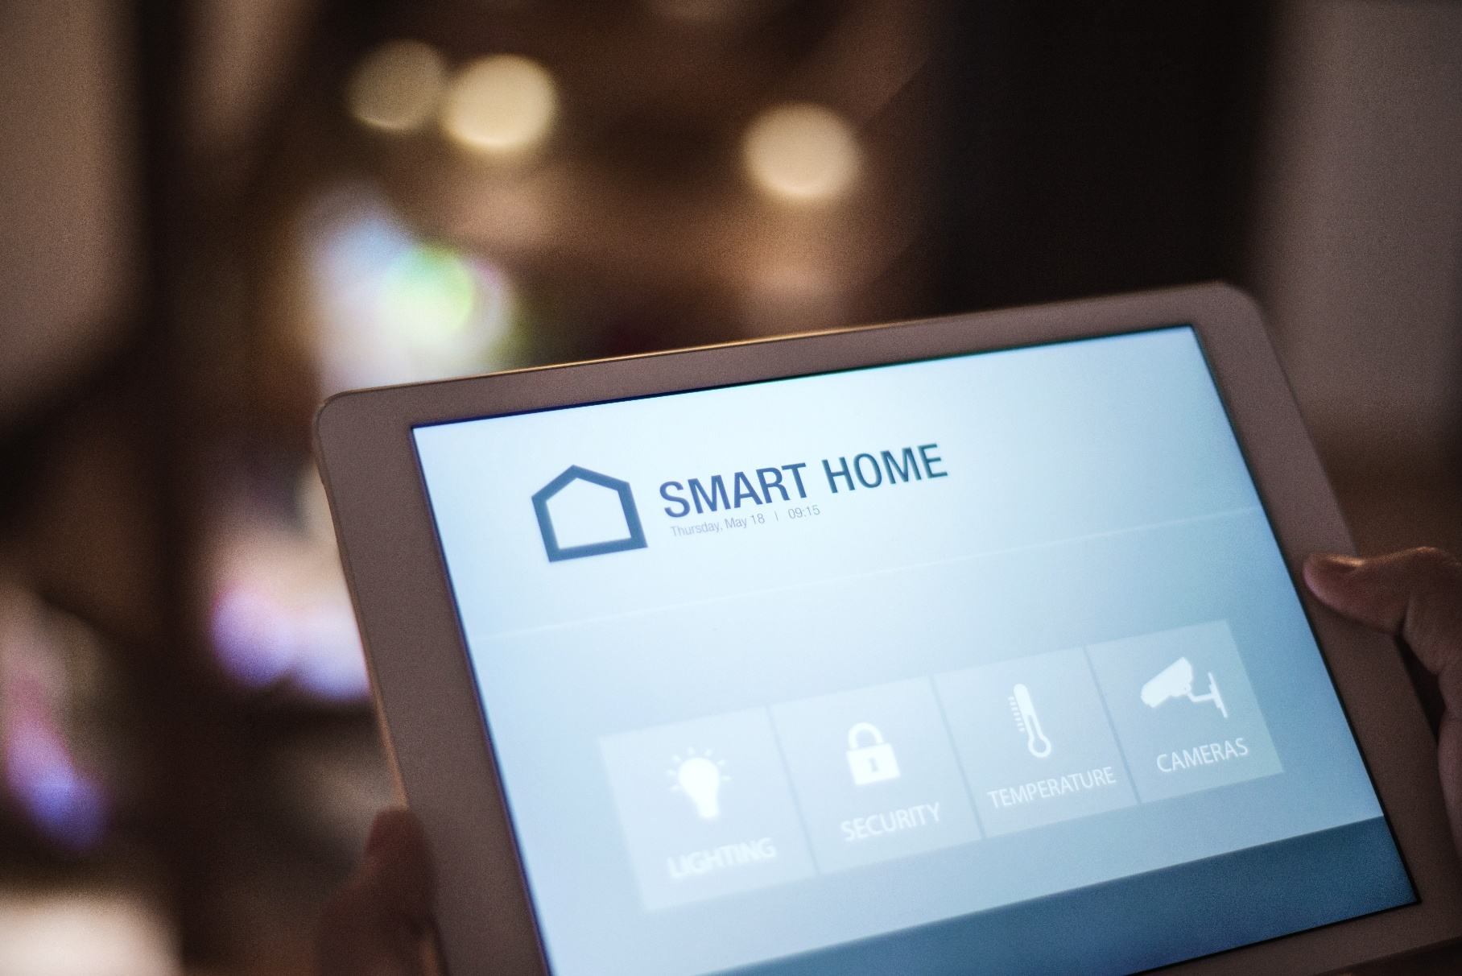

**Bijeenkomst Wonen en technologie**

Tijdens de bijeenkomst gaan we samen in op de thema’s wonen en technologie. Hoe kan je langer zelfstandig thuis blijven wonen? En welke technologie en hulpmiddelen bestaan er? Wij vertellen je graag meer!

De bijeenkomst is gratis en iedereen is welkom! Voor een kop koffie en wat lekker wordt gezorgd.

Datum

Tijd

Inloop vanaf ..

Start bijeenkomst ..

Locatie

*[Locatie invullen]*

Meer informatie?

*Contactgegevens*

(plaats evt. uw logo hier)